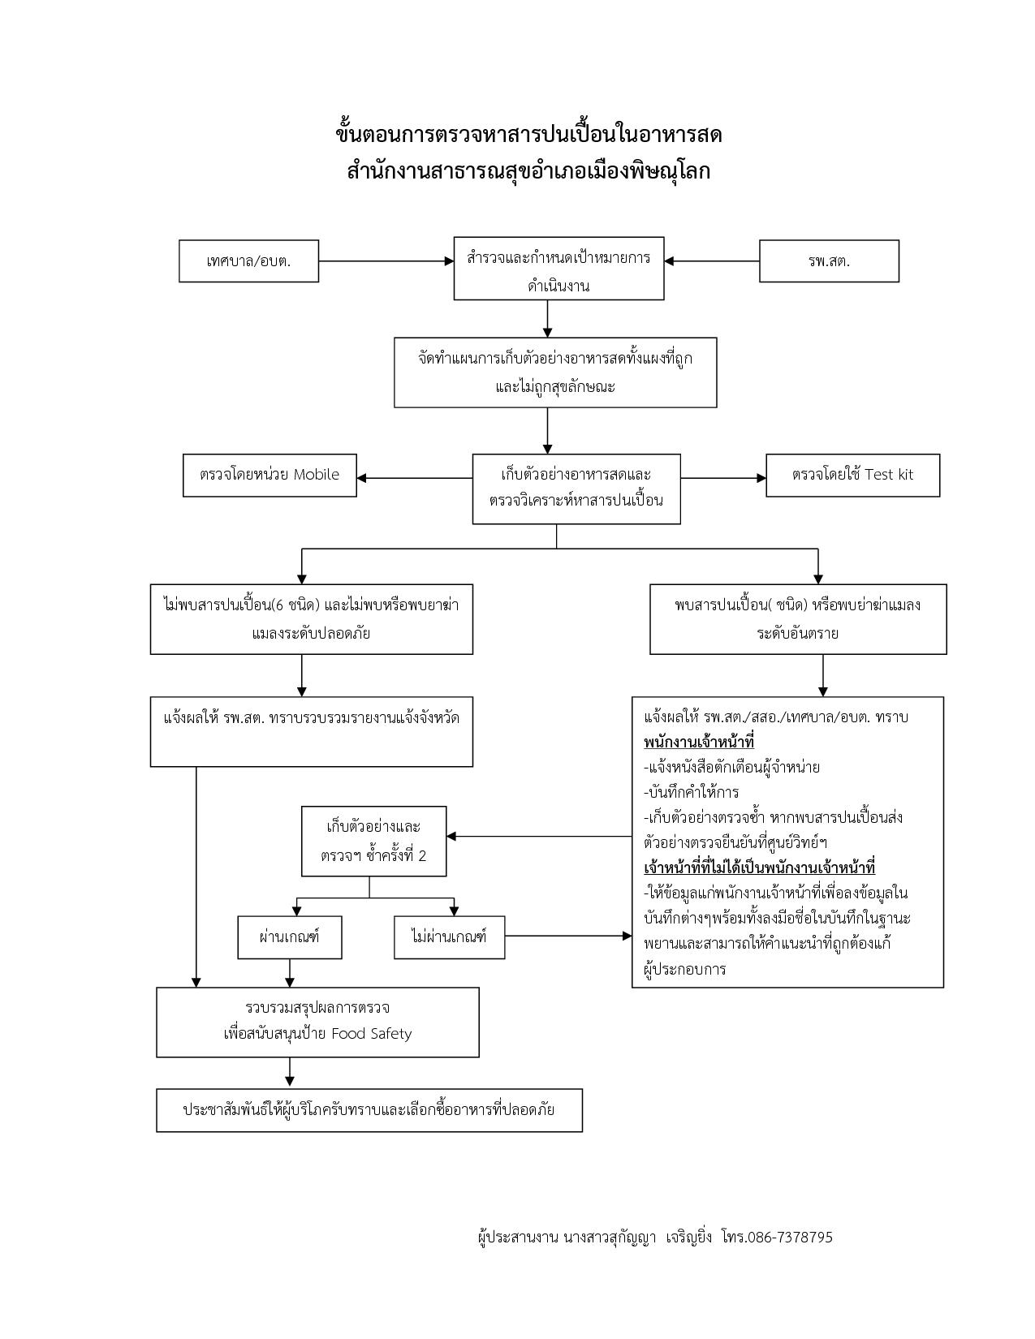

**สำนักงานสาธารณสุขอำเภอนครไทย**